**Тема**: Зимові дерева ( з використанням тканини).

Старша група.

**Програмовий зміст**: продовжувати вправляти дітей в умінні передавати красу зимової природи в аплікації. Складати композицію зимового пейзажу за текстом вірша. Вправляти в умінні сполучати різні матеріали (папір і тканину) для передавання характерних особливостей зимових дерев. Навчати вирізати сніжинки з паперу складеного навпіл за діагоналлю. Розвивати уяву дітей, творчість, фантазію. Виховувати любов до природи, охайність в роботі, бажання творити, естетичні почуття.

**Попередня робота**: спостереження за зимовими явищами в природі, читання художніх творів.

**Матеріал**: ілюстрації зимових пейзажів, вірш, картон голубого кольору, тюлева тканина округлої форми,паперові квадрати білого кольору, смужки паперу коричневого кольору, ножиці, клей, пензлі для клею,серветки.

**Хід заняття:**

**Організаційний момент**

Загадати загадку про зиму.

Хто вночі у лісі, полі

побілив усе довкола?

Хто смереку і ялину

Вбрав у сніжну кожушину? (Зима)

**Психогімнастика** «Зимові дерева»

Вихователь. Прийшла зимонька-зима. Одягла у теплі,сріблясті шуби дерева. Тепло і затишно деревам під білою пухнатою ковдрою. Приколисала їх зима. Солодко спиться їм. Тільки вітер – пустунець інколи налетить. Захитаються дерева і трішечки поскидають своє красиве вбрання. Але зима хороша господиня - знову притрушує їх сріблястим сніжком. Мріють у зимових снах про весну, літо красиві дерева.

**Мотивація.**

Вихователь. Ви любите зиму? Яка зима? Якого кольору? Що приносить з собою зима?

Хочете завітати до зимового лісу? Закриємо очі, зробимо крок… (Виставити ілюстрації з зимовими пейзажами).І ми вже в зимовому лісі.

Прочитати вірш В. Скоморовського «Навкруги казкові шати».

Навкруги казкові шати –

Сиве плетиво гілок.

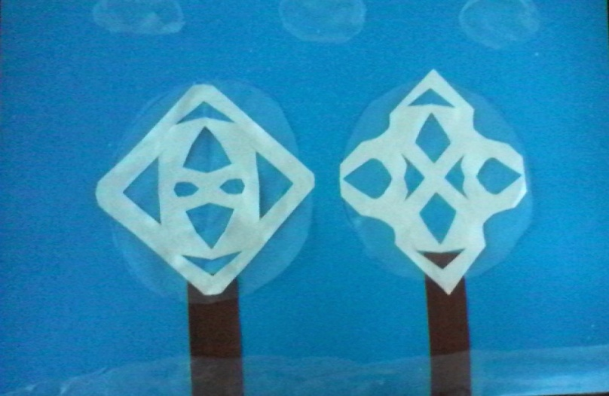Спробуй зразу відгадати,

Де тут в’яз, а де дубок.

Де калина, де шипшина,

Де черешенька мала?

Все зима запорошила,

Запушила, замела.

Сидять над озером ялинки,

Як сестрички в сповитку,

Біла віхола хустинки

Їм зіткала нашвидку.

І березка – мов лілея –

В платі з ніжних пелюсток.

Замість бантика у неї –

З клена зірваний листок.

Вихователь. У зими багато роботи. А ви хочете допомогти зимі «одягнути» дерева в красиві сукні? Ось подивіться як можна «одягнути» дерево взимку.

**Розгляд зразка**

Вихователь. З чого зроблена крона дерева ? (З тюлевої тканини) А чим прикрашена крона дерева? ( паперовою сніжинкою).

**Показ вихователя.**

Вихователь. Для роботи нам потрібна тюлева тканина, білий папір квадратної форми.

Папір складаємо по діагоналі куточок до куточка, а потім ще раз. Олівцем намалюємо ті частинки сніжинки, які хочемо відрізати, але малюємо там, де лінії згину. Потім ножицями відрізаємо намальовані частинки і розкладаємо нашу сніжинку. Із смужки вирізаємо стовбур, змащуємо його клеєм і наклеюємо. Потім беремо тканину і прикладаємо зверху до стовбура. Готову сніжинку змащуємо клеєм і прикладаємо зверху на тканину.

Закріпити з дітьми поетапність роботи.

Нагадати правила безпеки з ножицями (коли ріжуть папір, не відволікаються, дивляться на свою роботу; коли ножицями не працюють, то вони повинні бути закриті).

**Пальчикова гімнастика**

Білий, білий сніг ( *згинання і розгинання пальців)*

Заміта стежинки, ( *плавне колихання долонь вліво-вправо)*

Цілий день, цілий день ( *розгинання по черзі пальців)*

Падають сніжинки.*(згинання і розгинання пальців)*

**Самостійна робота дітей.**

Вихователь надає дітям індивідуальну допомогу при малюванні деталей,які будуть зрізатися та у правильності складання сніжинки та вирізання, щоб після вирізання сніжинка не розпадалась.

Діти працюють під музичний супровід.

**Підсумок.**

Запропонувати дітям викласти свої роботи в ряд.

Вихователь. Подивіться, який чудовий та чарівний ліс. Ось ми і допомогли Зимі «одягнути» дерева в красиві шати, щоб їм тепло та не було сумно чекати весни! А які матеріали нам в цьому допомогли? Так, використання тканини принесла вашим роботам казковості.